## Curso Fundamentos de la Programación Orientada a Objetos (POO)

# Problema Especial Integrador 2024

### Problema:

Un sistema de conteo vehicular tiene equipos que contabilizan la cantidad de vehículos que pasan por diferentes estaciones de medida en las rutas. Usted debe crear una aplicación que permita administrar y visualizar los datos de las estaciones de medida.

Los equipos y las estaciones tienen que incluir ciertas funcionalidades enumeradas a continuación.

Cada estación debe poder:

1. Crearse con sus coordenadas y un lugar (nombre de la ruta y la localidad cercana) como parámetros necesarios.
2. Gestionar una colección de equipos. Debe poder agregar, quitar y acceder, a algún o todos los equipos. Por medio de métodos, propiedades y/o indexadores.
3. Procesar y mostrar los datos aplicando distintos filtros:
   1. Vehículos totales por vía y rango de fechas.
   2. Histograma diario por vía y rango de fechas.
   3. Historial por vía y rango de fechas.

Cada equipo de poder:

1. Devolver la cantidad de vías.
2. Gestionar una colección de vías, acorde al tipo de equipo.
3. Debe leer el número de vías y leer o modificar los datos de las vías.
4. Cada vía debe almacenar como mínimo un número de carril y el sentido de circulación en un string.

### Conceptualización y Diagrama UML

En principio se conceptualiza la estructura de la aplicación, las clases, métodos, propiedades y como se relacionan entre sí.

La estructura general del diagrama resulta bastante obvia al leer el problema. Hay una clase “Estación” que contiene uno o más equipos (en una colección). Hay dos tipos de equipos, por lo que cada tipo es una clase derivada (clase “EquipoVC” y clase “EquipoVR”) de una clase superior “Equipo”. Luego, y no tan evidente, hay una clase “DatosVias” que tiene propiedades de las vías de forma que cada instancia representa una vía y son contenidas en una colección dentro un “Equipo”.

Finalmente queda determinar las propiedades y desarrollar los métodos necesarios para cumplir con las funcionalidades pedidas.

### Desarrollo de la App de Consola

En primera instancia se crearon las clases y se probaron de forma aislada la implementación de sus métodos y/o propiedades, para finalmente integrar las clases y evaluar el funcionamiento del conjunto.

En primer lugar, se desarrollaron los métodos para leer los datos, a partir de archivos de texto (“EquipoVC”) y a partir de un archivo de base de datos (“EquipoVR”). Luego se desarrollaron los métodos para mostrar los datos procesados y los métodos o propiedades para la interacción entre las clases o para acceder y/o modificar atributos.

### Funcionamiento de la App (Consola)

Cabe aclarar que no se llegó a completar la implementación de la interfaz gráfica (Windows Form).

Solo se muestra el funcionamiento de la aplicación de consola.

#### Vehículos totales por vía y rango de fechas.

Se muestra el “Main()” donde se llama al método “ImprimirTotalVehiculos()” de cada estación y el resultado en la consola para la estación “est1” con un “EquipoVC” y la estación “est5” con un “EquipoVR”.

#### Histograma diario por vía y rango de fechas.

Se muestra el “Main()” donde se llama al método “ImprimirHistorial ()” de cada estación y un fragmento del resultado en la consola para la estación “est1”. En particular, en la estación “est1” se usa el método con un “entre fechas”. El método permite poner o no las fechas, si no hay fechas muestra el total del registro.

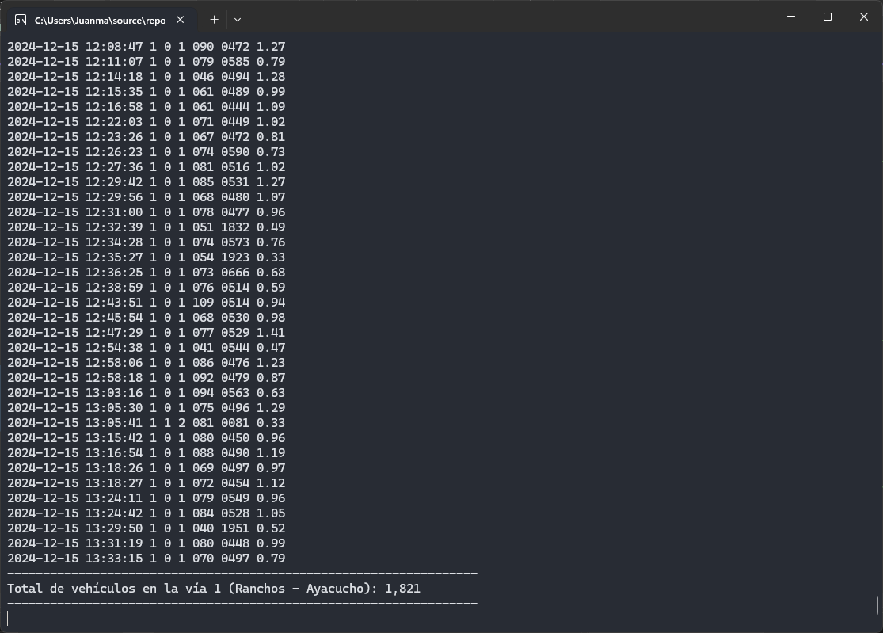

#### Historial por vía y rango de fechas.

Se muestra el “Main()” donde se llama al método “GraficoDeBarras()” de cada estación y el grafico generado para la estación “est3” (LP RP06 km0).

